DZIAŁANIA PROWADZONE W PRZEDSZKOLU PUBLICZNYM NR 3 IM. KUBUSIA PUCHATKA W PRUSZCZU GDAŃSKIM W MIESIĄCU LISTOPAD/GRUDZIEŃ W ROKU SZKOLNYM 2019/2020 W RAMACH PROGRAMU PRZEDSZKOLA PROMUJĄCEGO ZDROWIE.

AKADEMIA Z OKAZJI ŚWIĘTA NIEPODLEGŁOŚCI
9 listopada 2019 r. w przedszkolu odbyła się uroczystość z okazji Dnia Niepodległości, którą przygotowały dzieci z grupy III „Króliczki” wraz ze swoimi paniami. Uroczystość rozpoczęła Pani Dyrektor, która powitała wszystkie zebrane dzieci oraz personel przedszkola. Z dumą dzieci prezentowały przypięte biało – czerwone kotyliony. Część artystyczna była poprzedzona krótkim filmem historycznym. Następnie dzieci z grupy III recytowały wiersze, tańczyły i śpiewały piosenki. Słowem i piosenką oddały szacunek symbolom narodowym, symbolom walki o wolność i zwycięstwo oraz miłość do Ojczyzny. Dokładnie o godz. 11.11 wspólnie odśpiewaliśmy Hymn Polski. Na uroczystość zostali zaproszeni weterani, Sybiracy. Jednak goście z przyczyn zdrowotnych nie mogli uczestniczyć w tej doniosłej uroczystości.
Obchody 11 listopada uczą nas szacunku do kraju ojczystego, a także rozwijają poczucie przynależności narodowej.
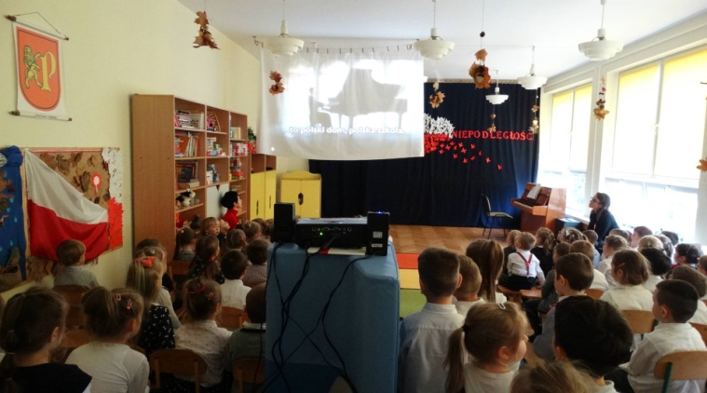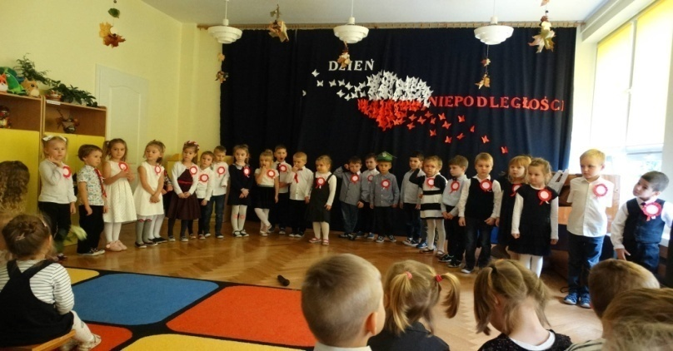
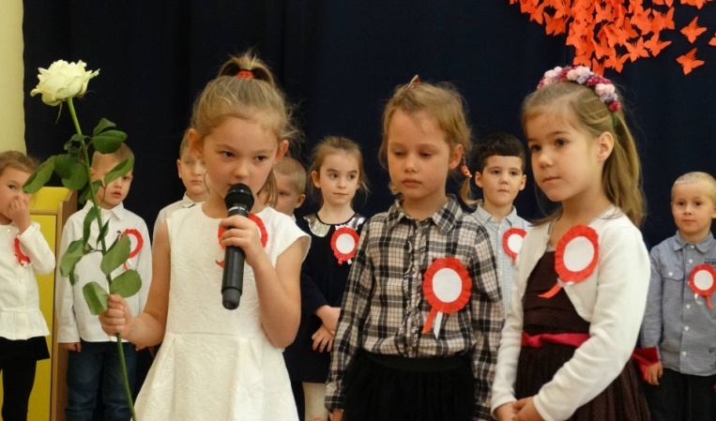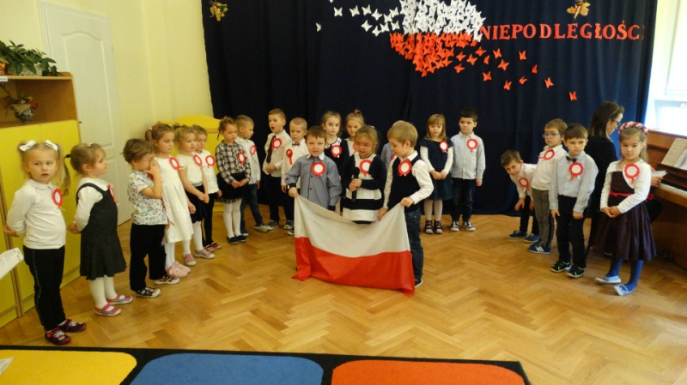
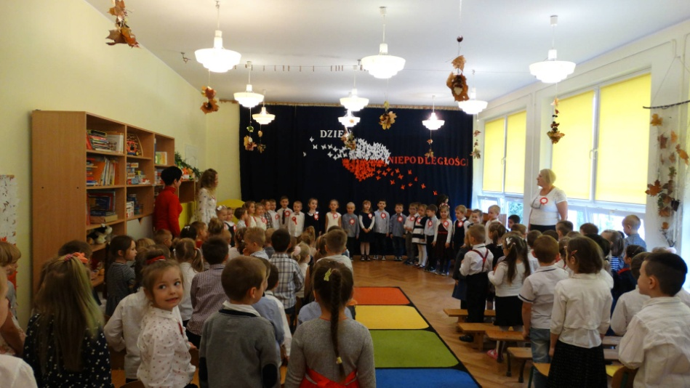
PRZEDSTAWIENIE PT. „MAGIA SŁÓW”

18 listopada 2019 w przedszkolu odbyło się przedstawienie pt. "Magia słów" w wykonaniu teatru HORYZONT” . W wykonaniu spektaklu wzięło udział dwóch aktorów, którzy kreowali cztery bajkowe postaci: Króla- mądrego i statecznego , królewicza- grzecznego i wrażliwego, Zająca Milusia- psotnego, wesołego i chytrego, Rumburaka- kłamliwego i złośliwego. Dzięki temu spektaklowi przedszkolaki poznały i utrwaliły magiczne słowa: proszę, dziękuję, przepraszam, a także dowiedziały się , że nie należy kłamać, dokuczać i rozrabiać. Przedstawienie nauczyło dzieci, że nie należy nawiązywać kontaktów z nieznajomymi, nic od nich nie brać i nie oddalać się od opiekunów. Przedstawienie było pouczające i bardzo podobało się dzieciom.
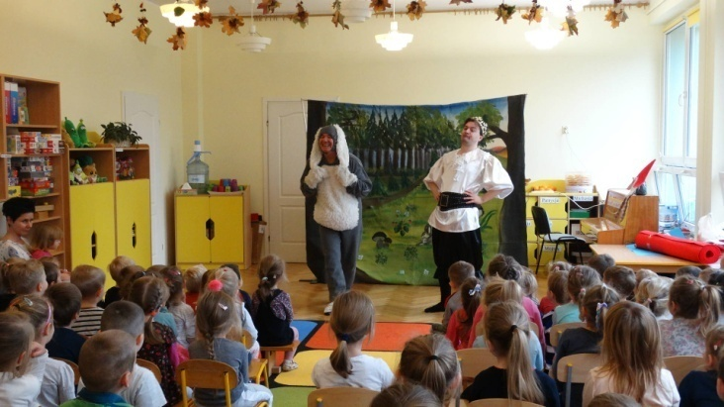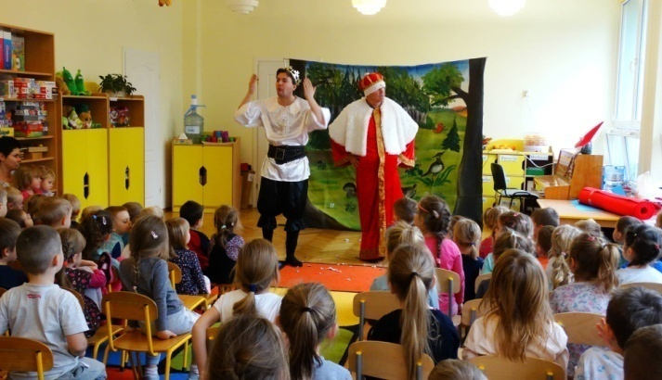
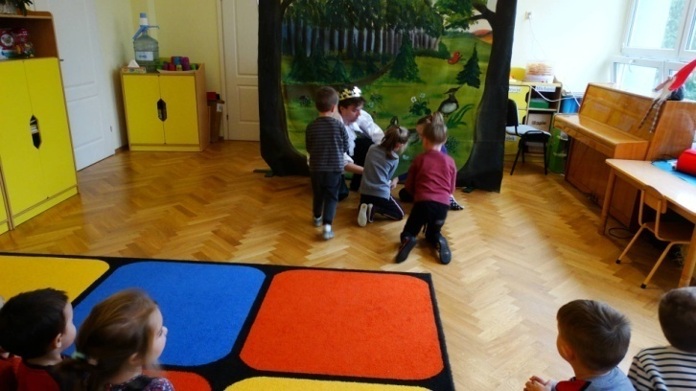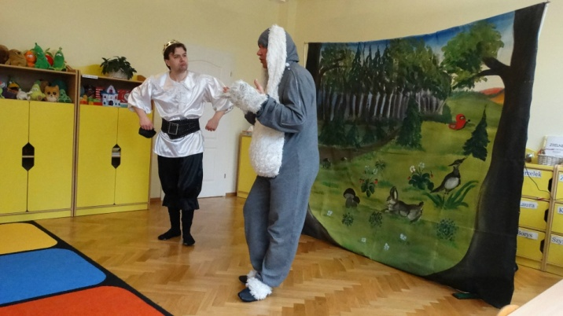

SPACER NA POCZTĘ
11.11.2019 grupa 6 laków wybrała się na spacer na pocztę w Pruszczu Gdańskim. Zapytacie pewnie po co? A no po to, żeby zobaczyć jak ciężko pracują tam panie i panowie. Dzieci dowiedziały się na czym dokładnie polega ich praca, czy jest ona ciężka i czy im się ona podoba. Bo nam BAAAARDZO! Jednak to nie koniec niespodzianek. Podczas spaceru na pocztę przedszkolaki miały jeszcze jeden cel. Tylko cichutko, nikomu nie mówcie... wysłały już swój list do Świętego Mikołaja. Opisały w nim jacy są grzeczni i jak bardzo chcą, aby ich odwiedził w przedszkolu. Myślicie, że się uda i że list dotrze do Świętego Mikołaja?? Dzieci trzymają kciuki. Jak tylko dzieci dostaną odpowiedź dadzą znać rodzicom :)
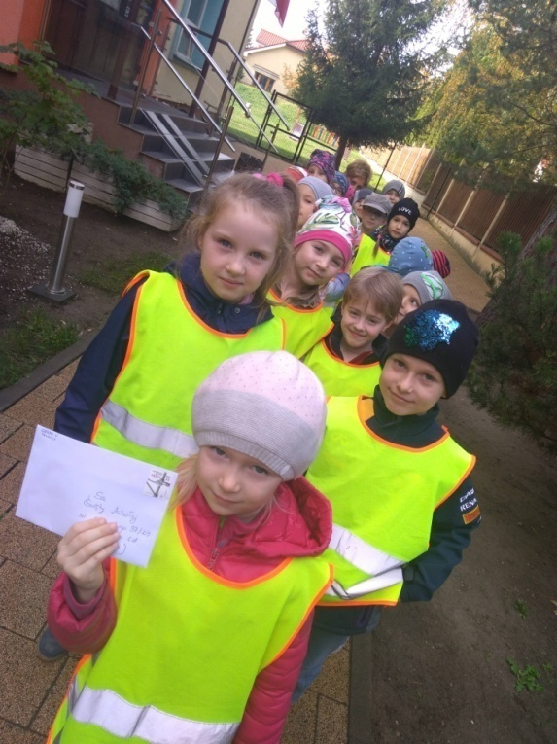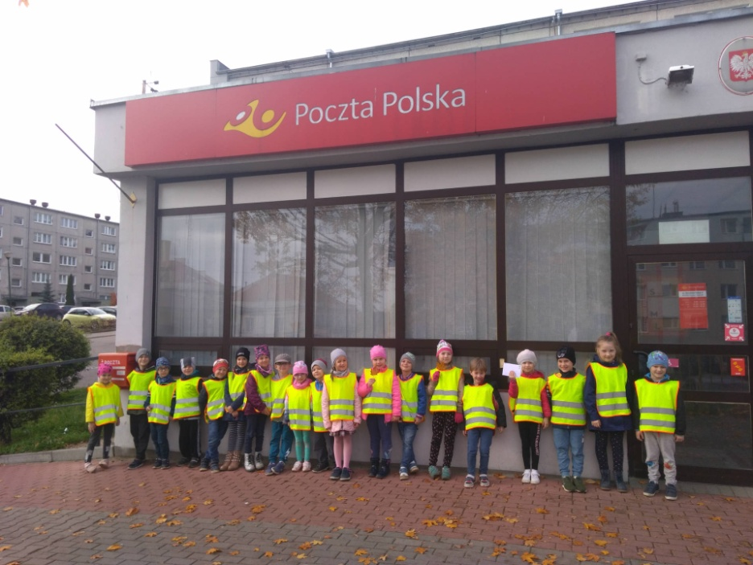
OGÓLNOPOLSKI DZIEŃ PRAW DZIECKA
Dnia 2o listopada 2019 w przedszkolu dzieci obchodziły Ogólnopolski Dzień Praw Dziecka. Podczas zajęć dydaktycznych dowiedziały się, jakie mają prawa oraz, że wszyscy są równi.
Starszaki wiedzą, że ich prawa zapisane są w konwencji Praw Dziecka. Dowiedziały się o tym podczas prezentacji multimedialnej. Dzieci wykonywały prace plastyczne na temat praw dziecka. Najważniejsze prawo to prawo życia w rodzinie, no i prawo do zabawy i nauki. Dzieci oglądały także bajkę z wykorzystaniem tablicy multimedialnej na temat praw dziecka i ich respektowania . Wszystkie przedszkolaki znają swoje prawa, ale wiedzą również że mają też obowiązki i muszą przestrzegać kodeksów przedszkolaka, które to zostały utworzone w każdej grupie wiekowej w miesiącu wrześniu. Dzieci wiedzą, że mają prawo do radości, uśmiechu, zabawy. W tym dniu pełne radości brały udział w zabawach z chustą animacyjną. Uczyły się wiersza pt. „Mały człowiek”, wspólnie bawiły się przy piosence Majki Jeżowskiej pt. „Wszystkie dzieci nasze są”.Maluszki wraz z panią przyklejały obrazki związane z prawami dziecka.5- latki wykonały album pt. "Prawa dziecka". 6- latki przyporządkowywały symbole do odpowiednich praw .
. 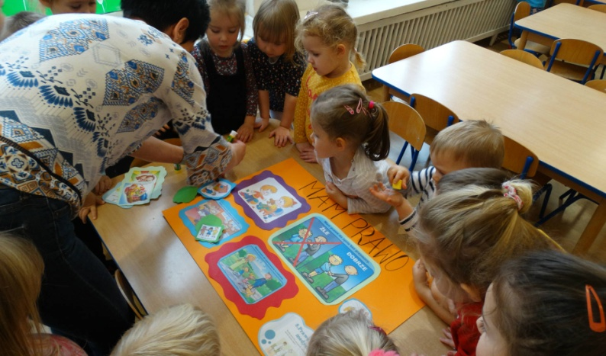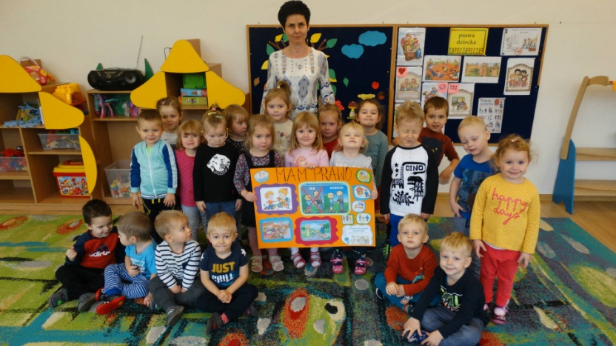
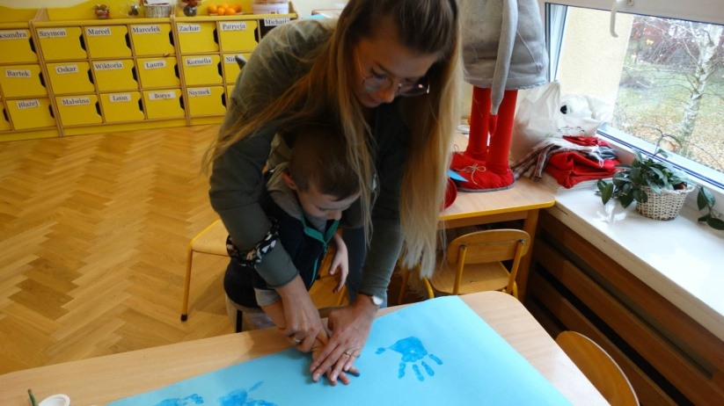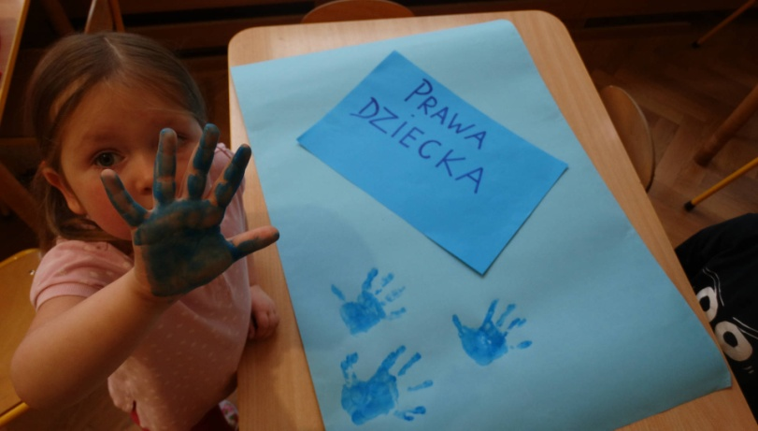

BOHATERON
BohaterON – włącz historię! Dzieci z grupy III 5- latki wraz z Panią Moniką wzięły udział w ogólnopolskiej kampanii mającej na celu upamiętnienie i uhonorowanie uczestników Powstania Warszawskiego oraz promocję historii Polski XX wieku. Jest realizowana od 2016 roku przez dwie wrocławskie organizacje: Fundację Rosa i Fundację Sensoria, których działaniom przyświeca hasło: Pamięć – Edukacja – Pomoc. Dzieci bardzo chętnie wykonały kartki, które zostały wysłane w prezencie dla uczestników Powstania Warszawskiego.
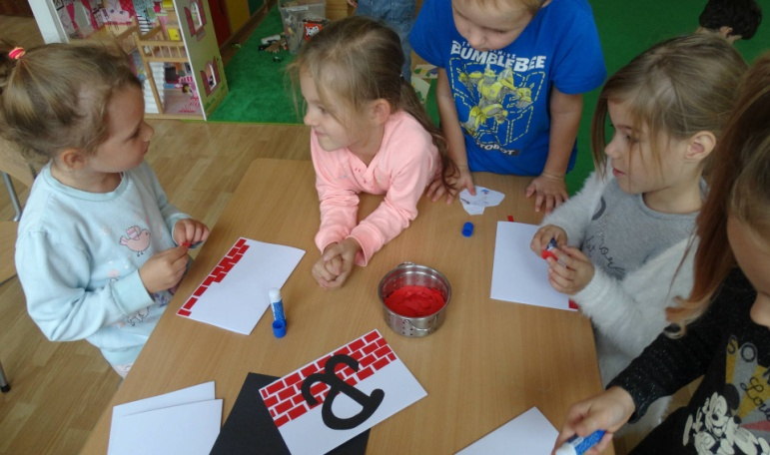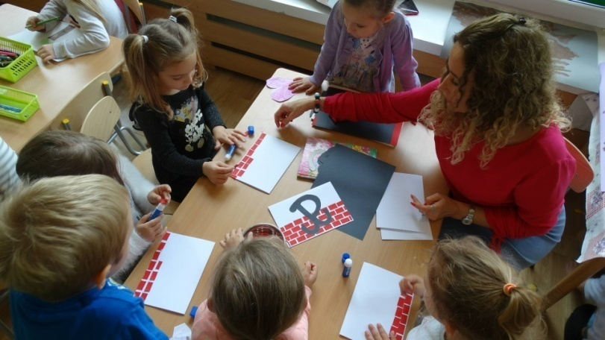
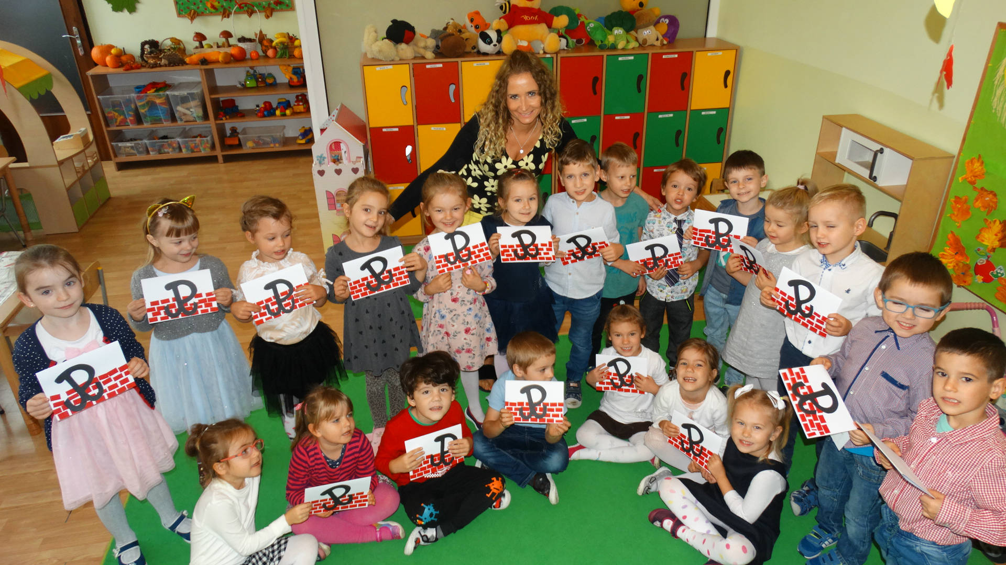

ŚWIATOWY DZIEŃ PLUSZOWEGO MISIA- SPOTKANIE INTEGRACYJNE Z RÓWIEŚNIKAMI Z PRZEDSZKOLA PUBLICZNEGO IM. JANUSZA KORCZAKA W PRUSZCZU GDAŃSKIM
25 listopada 2019 w każdej grupie odbyły się zajęcia z okazji Światowego Dnia Pluszowego Misia. Starszaki postanowiły zaprosić rówieśników z zaprzyjaźnionego przedszkola im. Janusza Korczaka w Pruszczu Gdańskim. 6- latki wspólnie zaproszonymi gośćmi poznały historię pluszowego misia na podstawie prezentacji multimedialnej. Dzieci wiedzą, jak nazywa się pierwszy pluszowy Miś i że pochodzi od imienia prezydenta Tediego. Poznały również gatunki misiów żyjących na całym świecie, uczestniczyły w zabawach ruchowych. rozwiązywały zagadki muzyczne na temat bohaterów misiów z bajek. i wykonywały w zespołach pracę plastyczną na temat różnych gatunków misiów różnymi technikami. Na zakończenie spotkania dzieci otrzymały medale przyjaciół Pluszowego Misia oraz konsumowały ciasteczka Misie Lubisie. Integracja udała się. Zaproszonym gościom bardzo podobało się w naszym przedszkolu. Teraz starszaki czekają na zaproszenie ze strony zaprzyjaźnionego przedszkola.

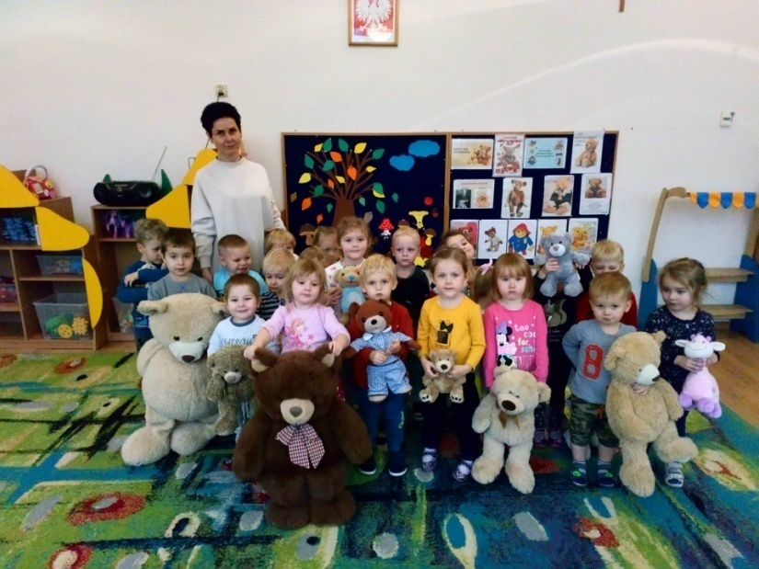
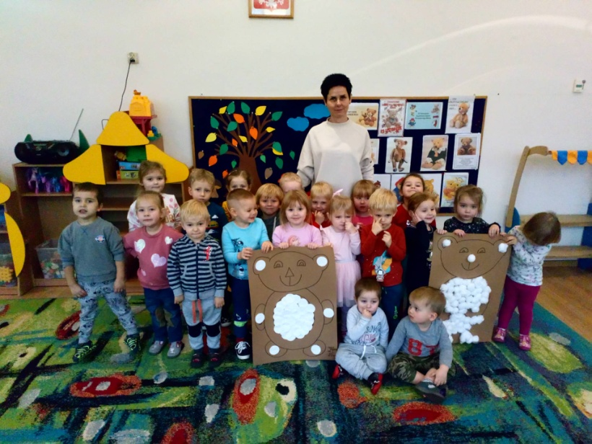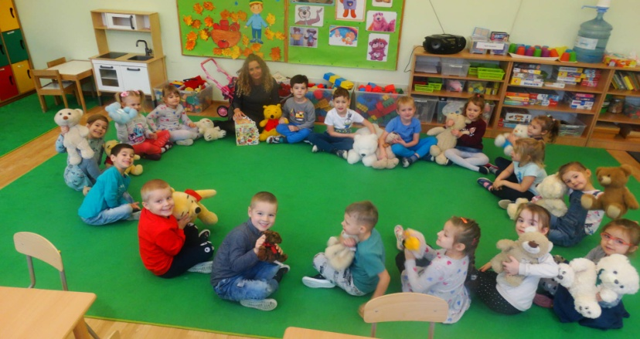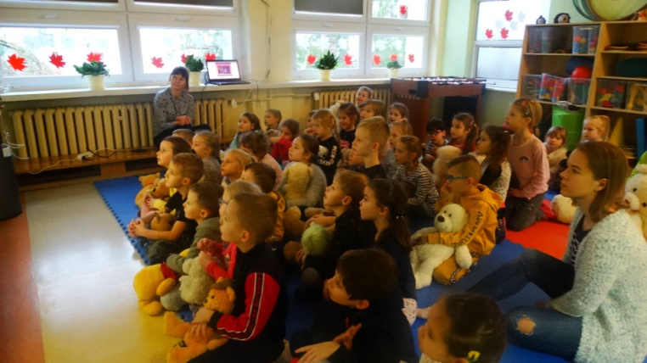

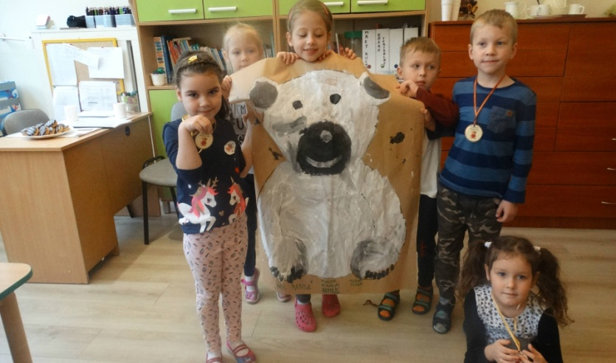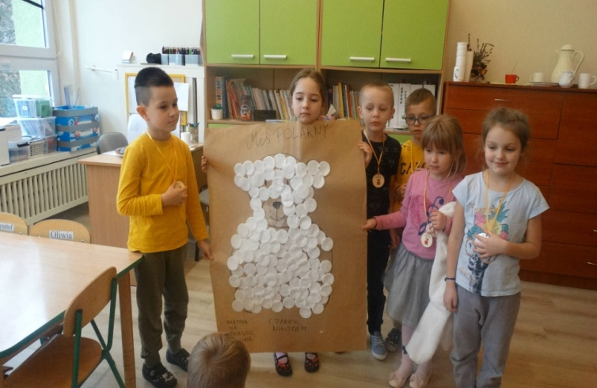

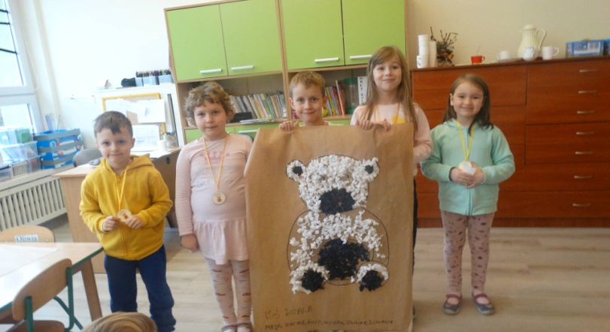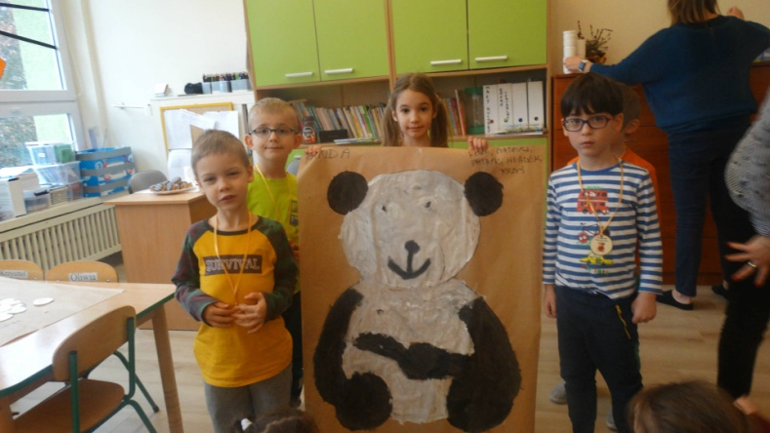

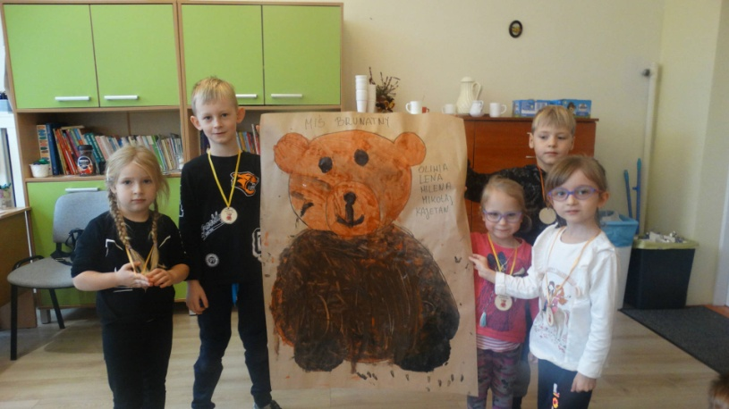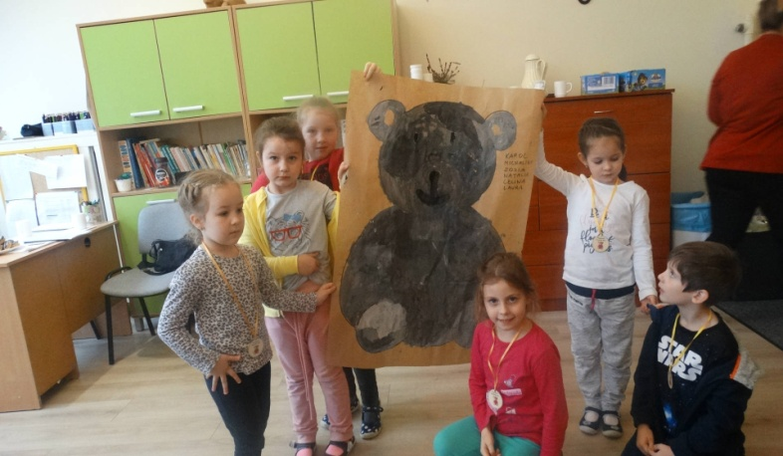

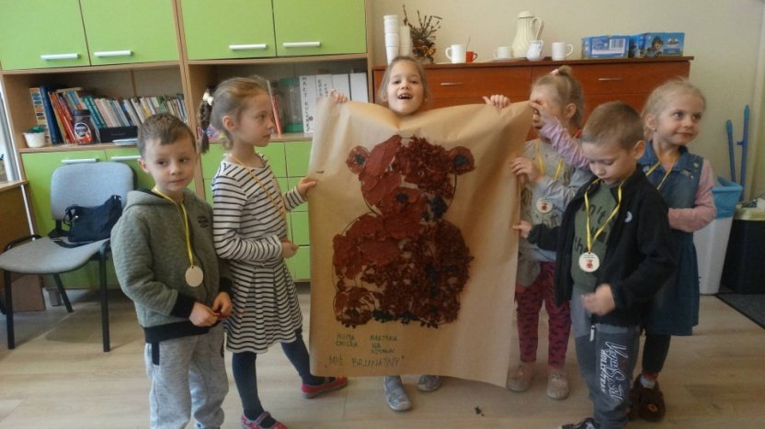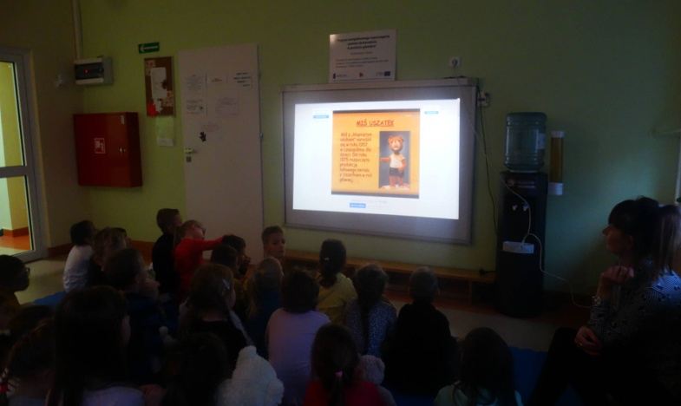
WARSZTATY KULINARNE
27 listopada 2019 dzieci z gr II 4-latki brały udział w warsztatach kulinarnych- wykonywały koreczki. Pyszne składniki przyniesione przez rodziców dzieci nadziewały na wykałaczki. Ogromna radość tworzenia, mniejsza radość z jedzenia:) "Ja nie lubię oliwek, a ja nie lubię sera, a ja nie lubię szynki" - przy jedzeniu głównie takie dzieci miały problemy. Ale nadziewanie podobało się WSZYSTKIM.
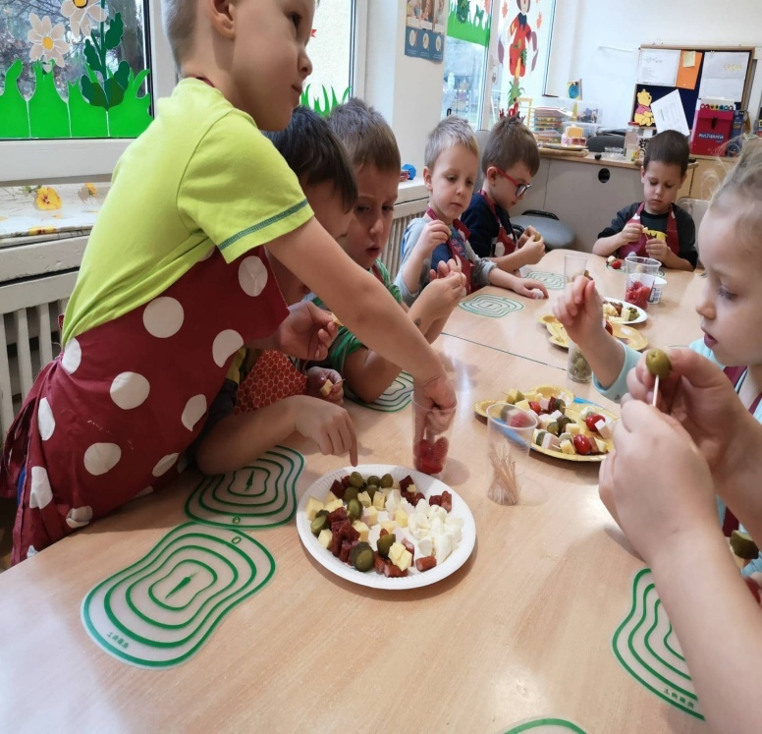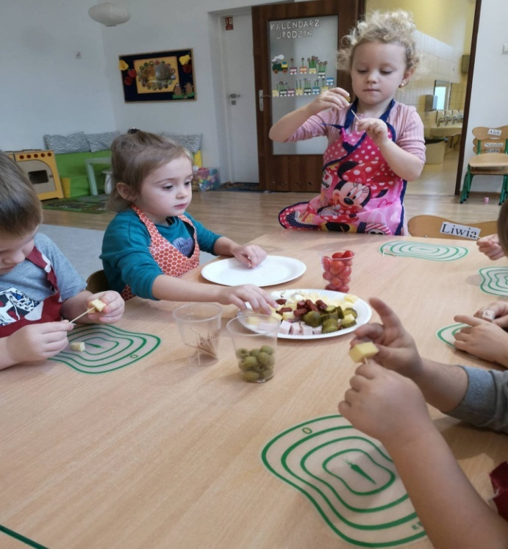
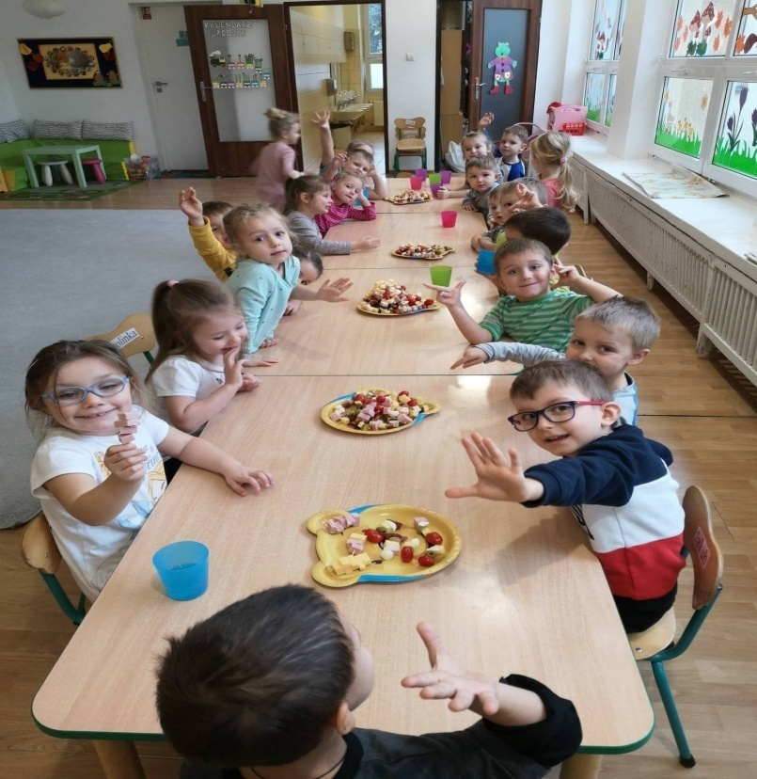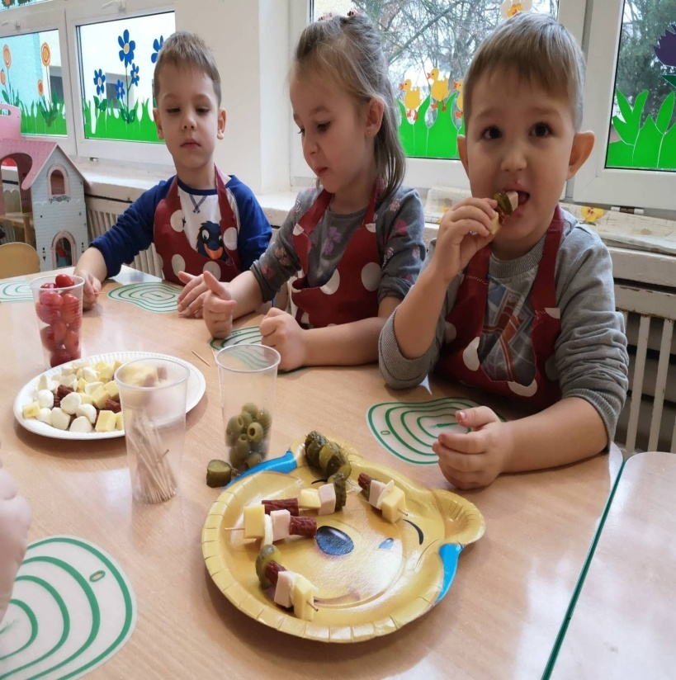
ZAJĘCIA OTWARTE Z RODZICAMI
26 listopada 2019 w grupie II 4-latki odbyła się akcja zorganizowana w celu szerzenia wiedzy zdobytej podczas projektu Erasmus+ dzięki dofinansowaniu z Unii Europejskiej pt. Lets play games. Przedszkolaki zaprosili rodziców do odwiedzenia tego dnia przedszkola i wspólnego pogrania w gry planszowe z dziećmi po angielsku. Nauczycielki podziękowały wszystkim mamusiom za przybycie :)
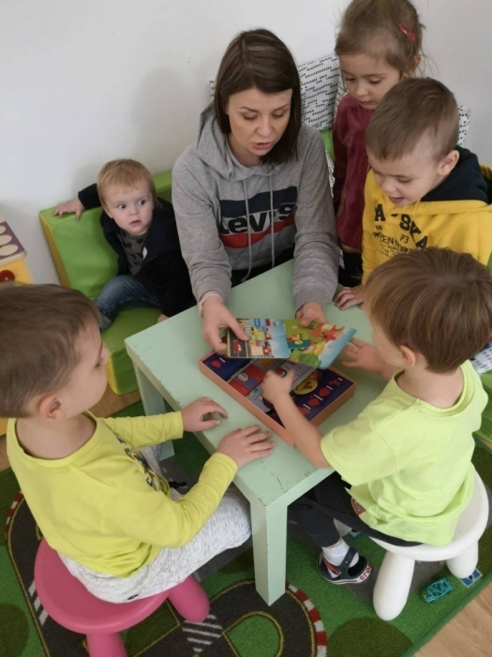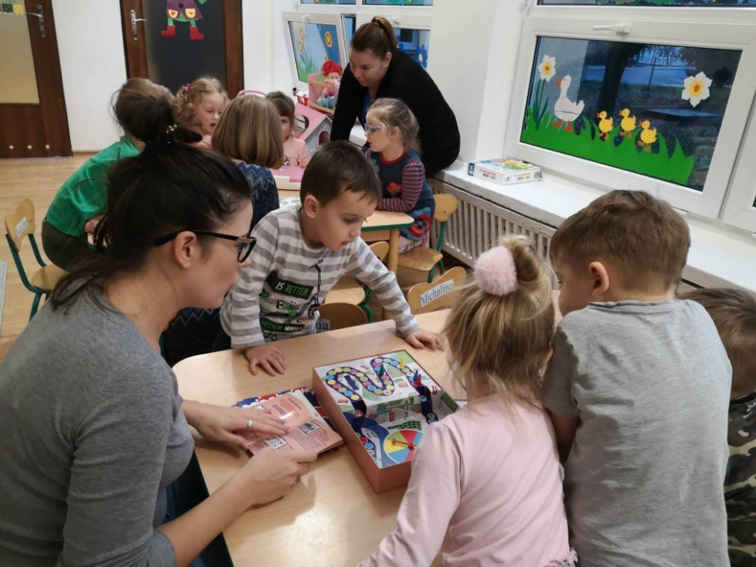
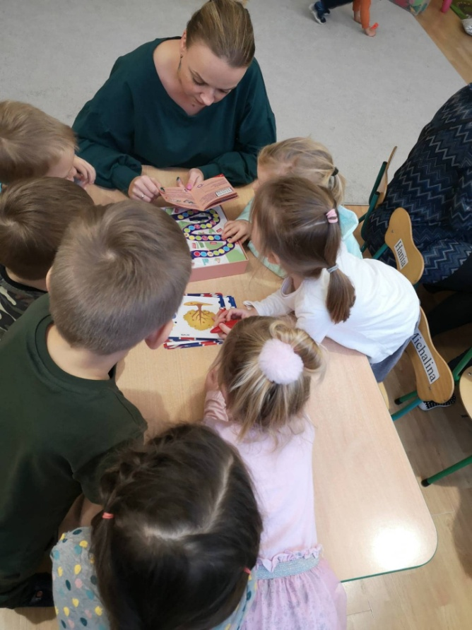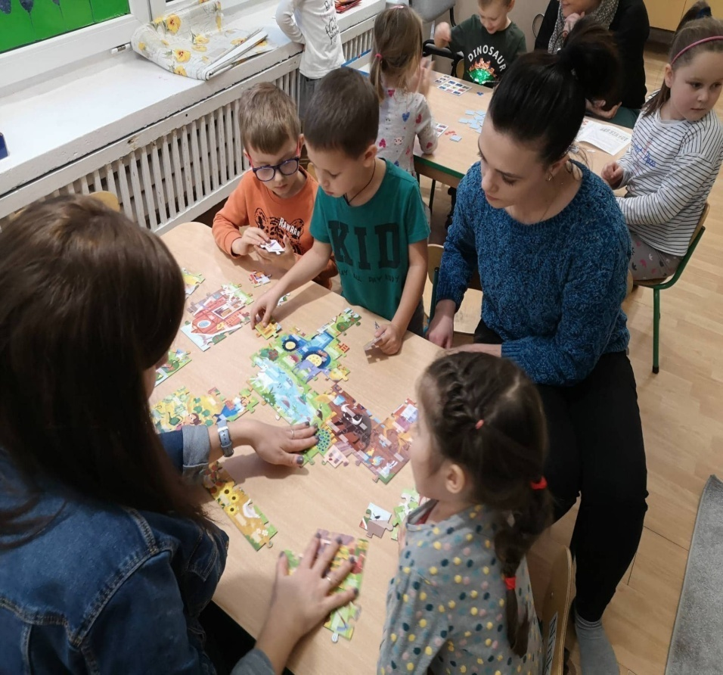
ANDRZEJKI
29 listopada 2019 r. obchodziliśmy przedszkolu Andrzejki pod hasłem: „Andrzejkowe przedszkolne tradycje ludowe”. Chcieliśmy zajrzeć w przyszłość, sprawdzić, co nas czeka. Unoszący się w przedszkolu zapach topionego wosku, stworzył odpowiedni nastrój przepowiedniom. Przedszkolaki obejrzały film rysunkowy, który mówił o tradycji Anrzejek- jak wróżono sobie dawniej. Poznały historię i tradycje, obrzędy ludowe związane z Andrzejkami oraz znaczenie różnych kolorów, a także, jaki zawód będą wykonywać w przyszłości. Ustawiały buty, aby sprawdzić, który chłopiec pierwszy się ożeni lub, która dziewczynka pierwsza wyjdzie za mąż. Następnie podchodziły do miski z wodą i z pomocą pań lały wosk przez dziurkę od klucza. Powstałe kształty były doskonałą okazją do rozwijania wyobraźni. Dzieci odgadywały, co ich czeka i czego mogą się spodziewać w przyszłości. Wszystkie wróżby przeplatane były tańcami przy muzyce i czarodziejskiej kuli świetlnej. Wróżby przyniosły przedszkolakom wiele radości i były okazją do wspólnej zabawy.
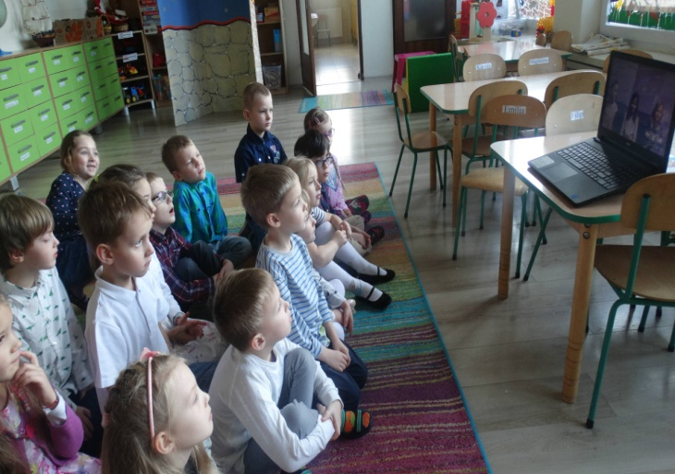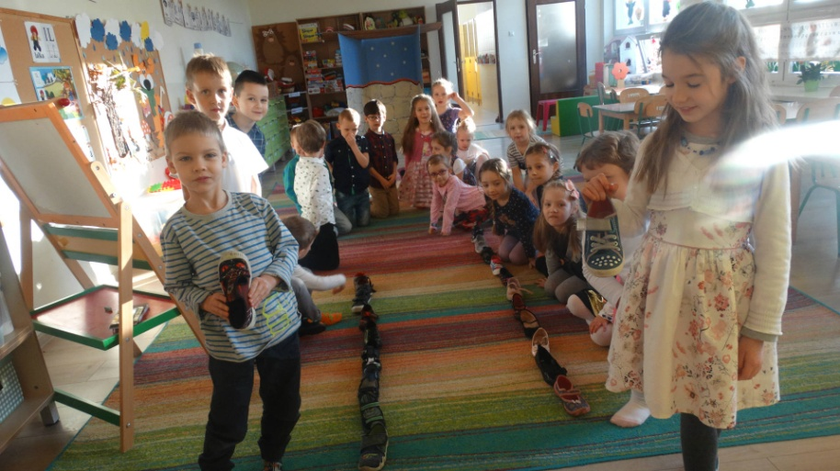
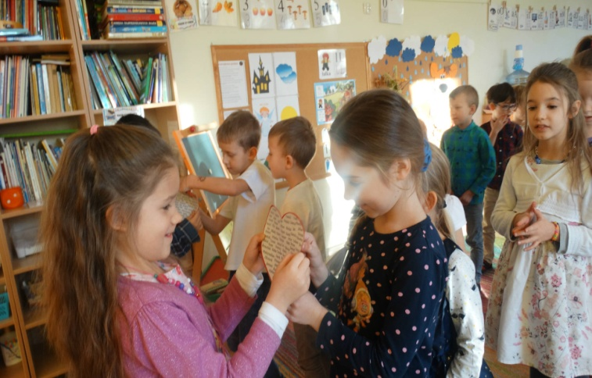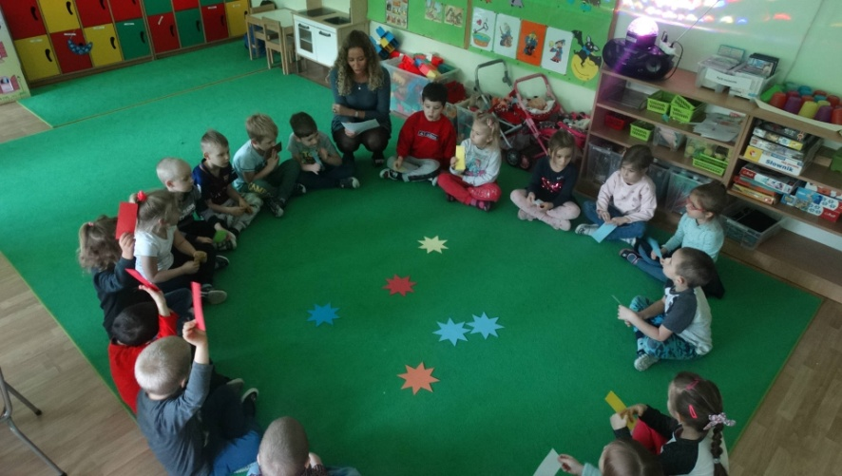
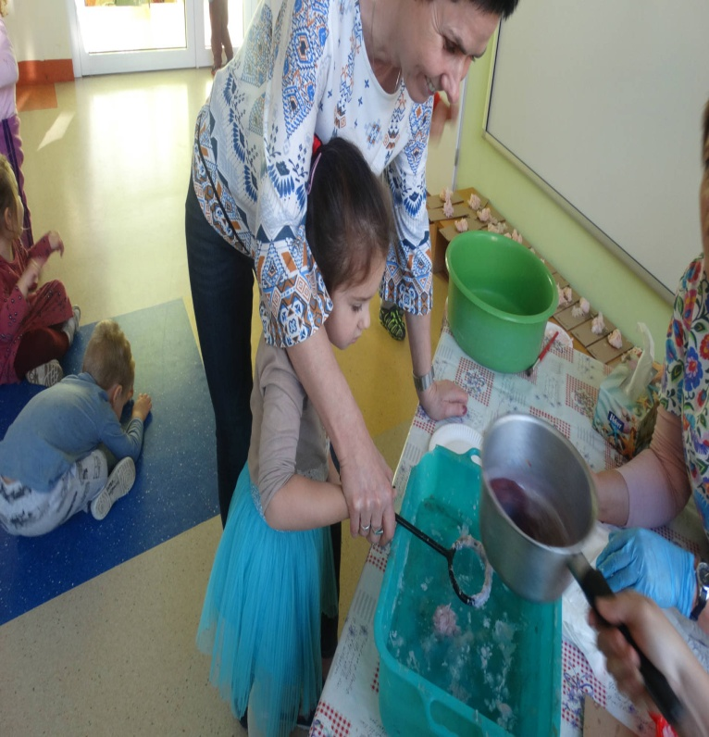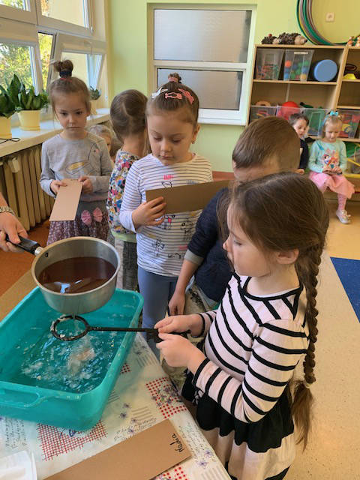
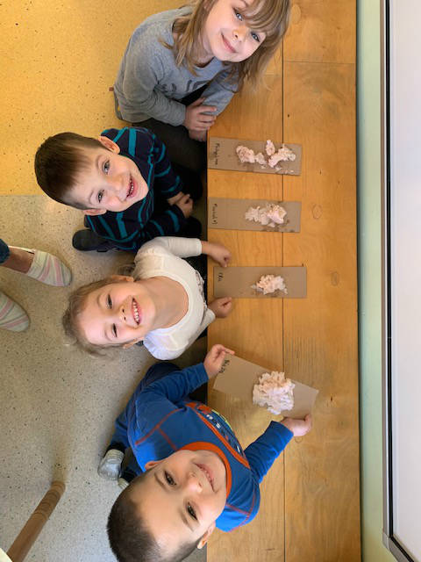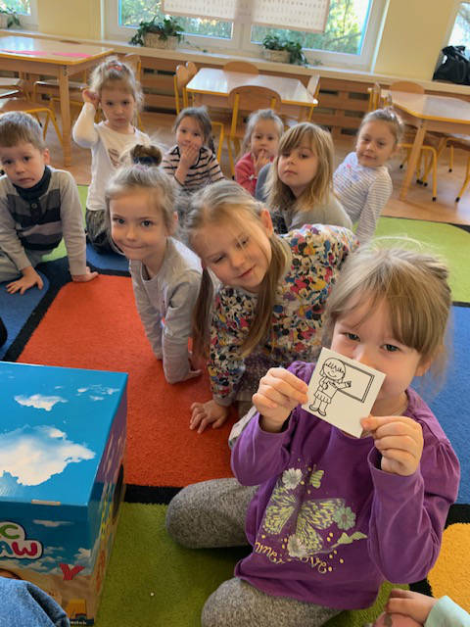

SPOTKANIE Z CYKLU POZNAJEMY ZAWODY NASZYCH RODZICÓW
29 listopada 2019r.dzieci z gr. II 4-latki zaprosiły do grupy mamę Huberta, nauczycielkę matematyki.
WYCIECZKA DO WIOSKI ŚWIĘTEGO MIKOŁAJA W DRZEWINIE
4 grudnia 2019 przedszkolaki wybrały się na wycieczkę do Przystanku Św. Mikołaja w Drzewinie. Na miejscu powitały dzieci Elfy, które opowiedziały im o Mikołaju, jego obowiązkach oraz codziennym życiu w Laponii. Dzieci miały okazję zobaczyć żywą szopkę – Dzieciątko Jezus otoczone żywymi zwierzętami: osiołkiem, kozą i owieczkami. Przedszkolaki zwiedzały również wioskę lapońską. Poznały tradycje i obyczaje w tradycyjnym fińskim namiocie Kota. Wokół ogniska posłuchały opowieści o tym niezwykłym miejscu, który na całym świecie słynie z tego, że mieszka tam Św. Mikołaj. Dzieci miały okazję także obejrzeć film o tworzeniu i zdobieniu bombek. Wzięły także udział w warsztatach, na których samodzielnie ozdabiały bombki i wykonywały stroiki. Najwięcej radości sprawiło dzieciom spotkanie ze Św. Mikołajem w jego biurze, w którym panuje przytulna atmosfera. Wszystkie dzieci otrzymały certyfikaty Elfa- pomocnika św. Mikołaja, jako pamiątkę z wycieczki oraz wspólne zdjęcie z miejsca- Przystanek Św. Mikołaja. Dzień był pełen wrażeń i pobyt w wiosce Św. Mikołaja wywołał na twarzach dzieci dużo radości i wprowadził dzieci w nastrój oczekiwania na Święta Bożego Narodzenia.
Wycieczka ta długo pozostanie dzieciom w ich pamięci

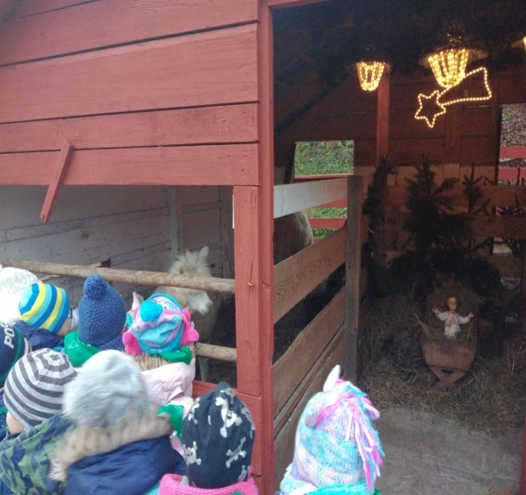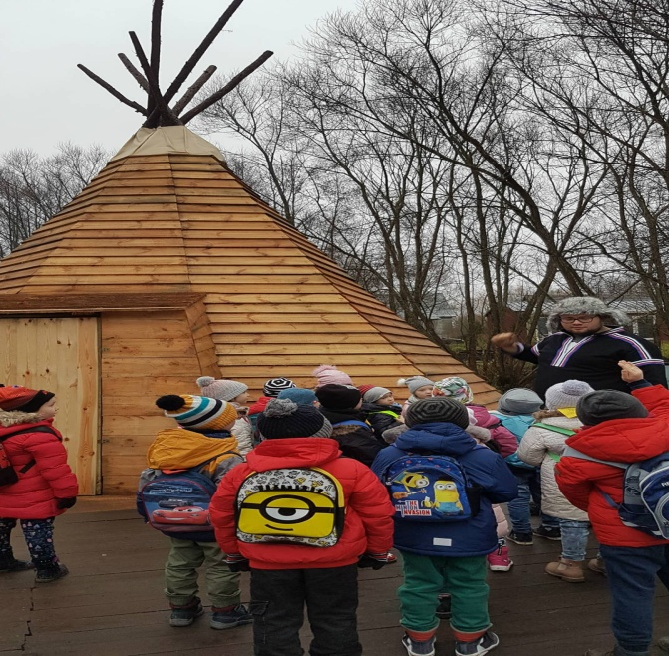
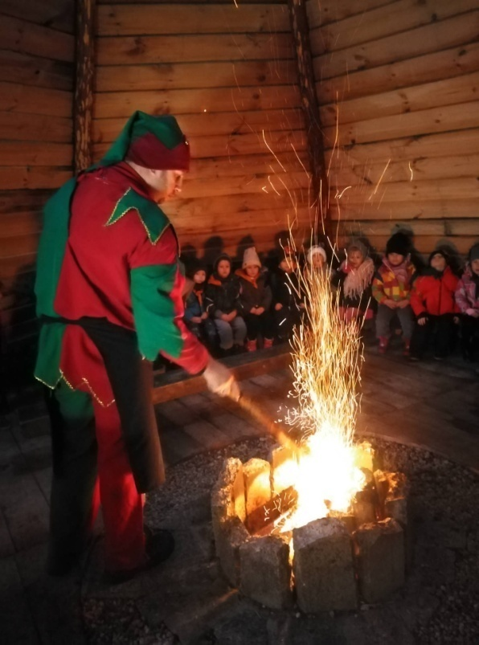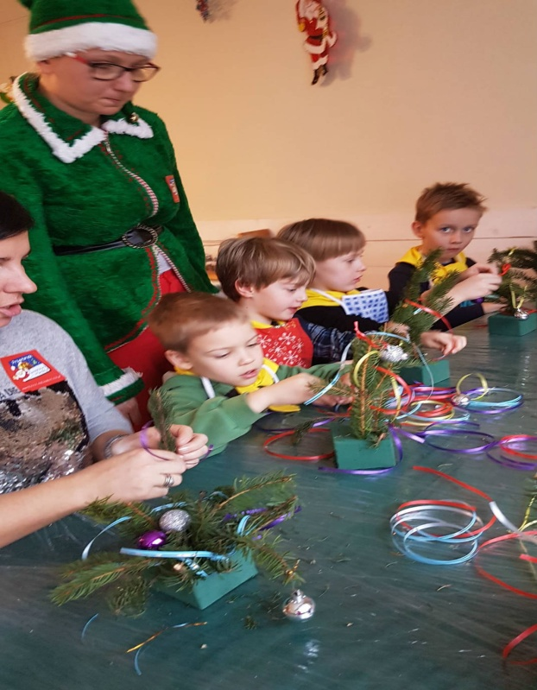

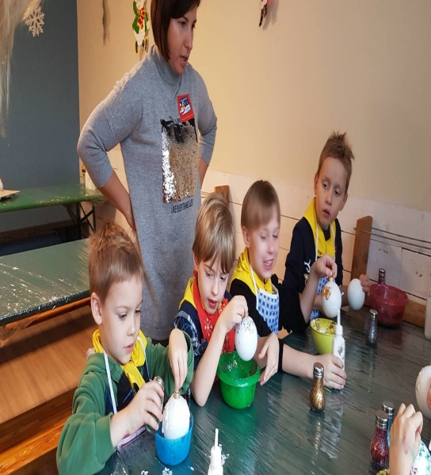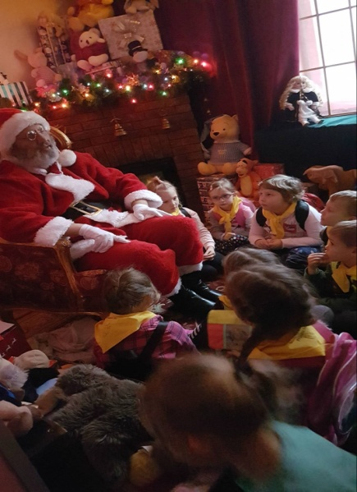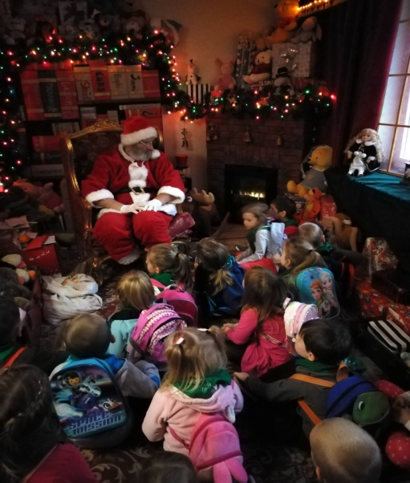
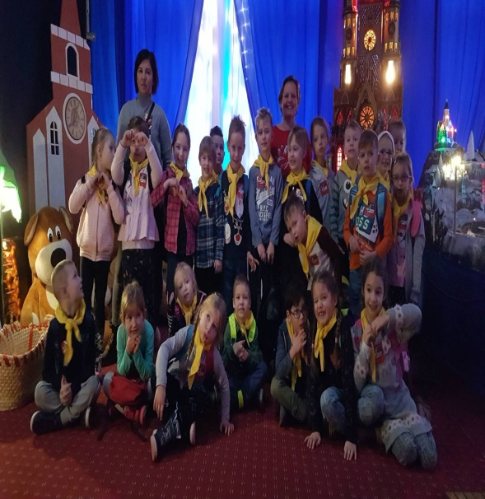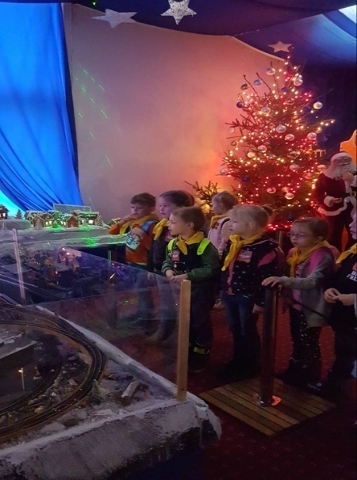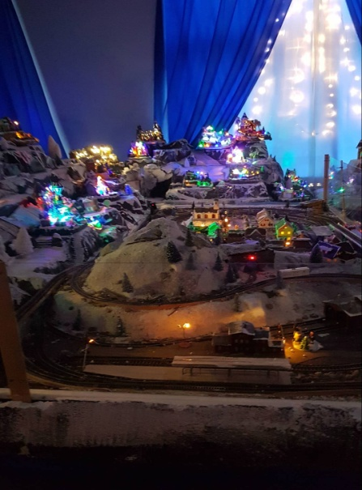

MIKOŁAJKI- WSPÓŁPRACA Z OSOBAMI STARSZYMI KORZYSTAJĄCYMI Z USŁUG DOMU DZIENNEGO POBYTU PRZY MOPS-IE W PRUSZCZU GDAŃSKIM
W dniu 6 grudnia 2019 przedszkolaki uczestniczyły w przedstawieniu wystawianym przez teatr Arlekin pt. "Świąteczne marzenia" wspólnie z zaproszonymi gośćmi- osobami starszymi korzystającymi z usług Domu Dziennego Pobytu przy MOPS-ie w Pruszczu Gdańskim. Wszystkie przedszkolaki były w czapeczkach Mikołajkowych oi otrzymały z rąk zaproszonych gości smakołyki. Przedszkolaki również obdarowały gości przygotowanymi świątecznymi upominkami . Po przedstawieniu dzieci udały się do sal, gdzie czekały na nie zabawki od Mikołaja, o wspólnych zabaw w grupie. Idąc do domów dzieci znalazły prezenty od Mikołaja w butach. Dzień był pełen wrażeń. Dzieci czekają na Mikołaja, który ma przyjść do nich w Święta Bożego Narodzenia.
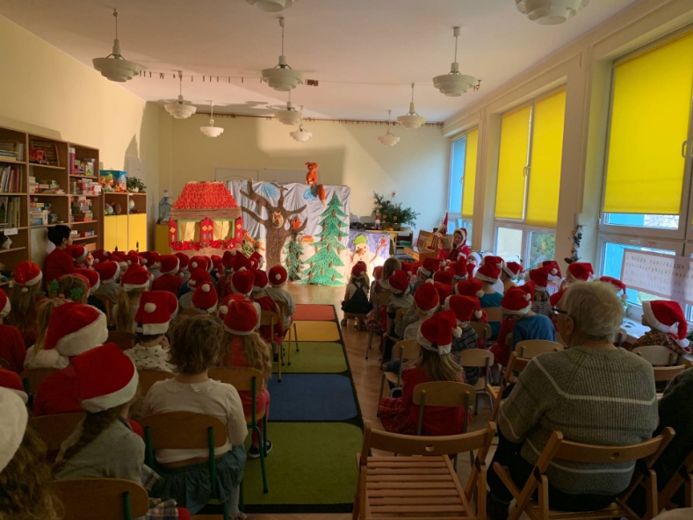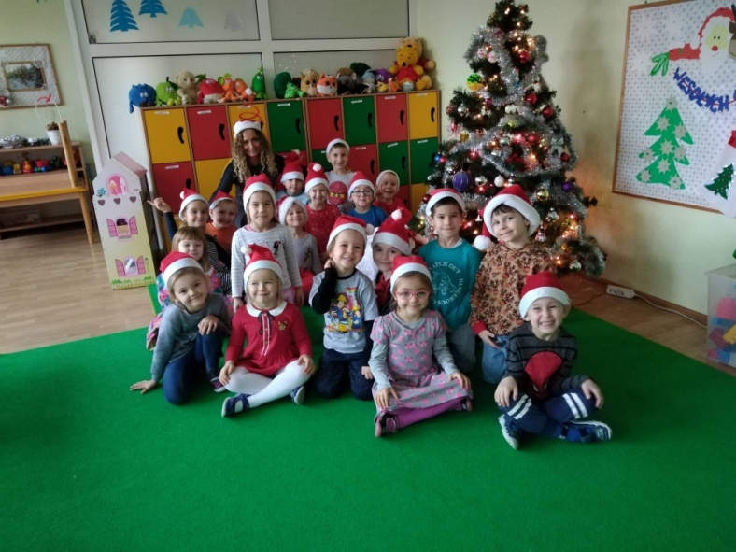

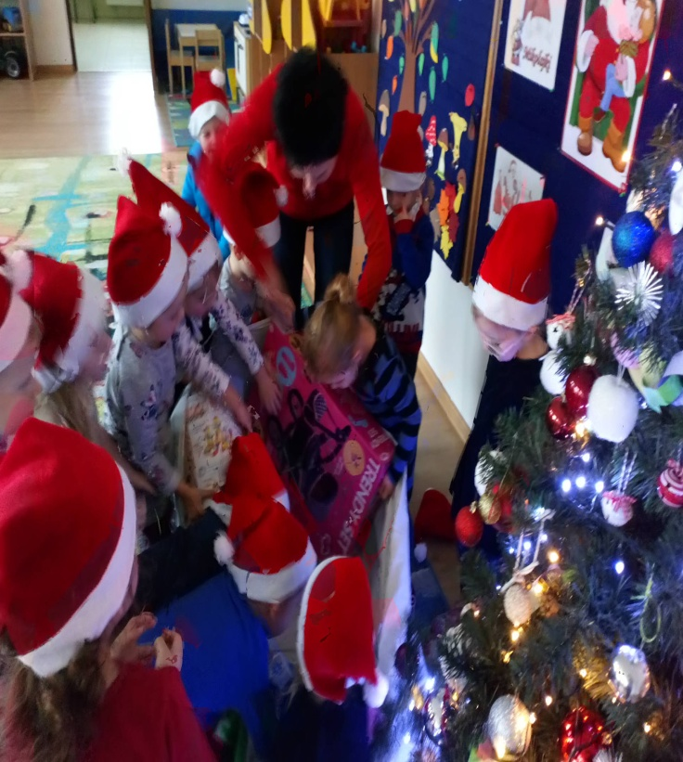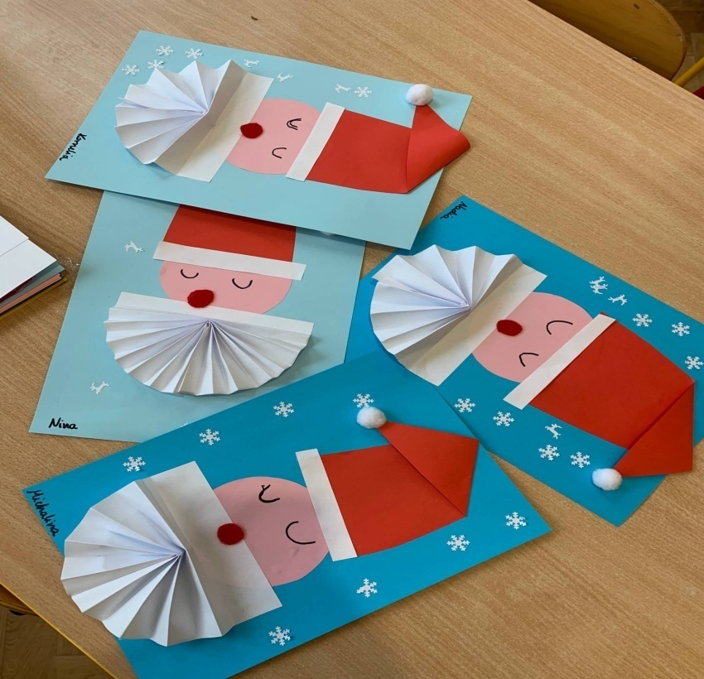
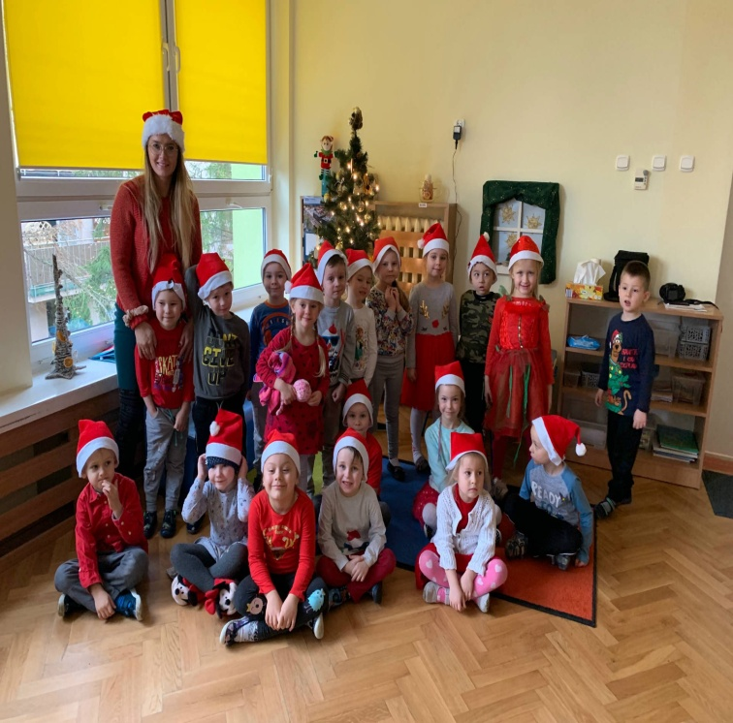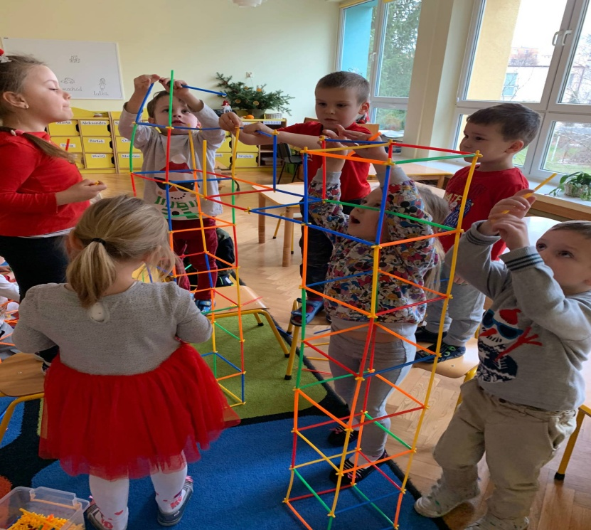

WYJŚCIE DO BIBLIOTEKI
W dniu 13.12.2019 dzieci z gr III 4-5-latki oraz IV - 5-latki wybrały się do Powiatowej, Miejskiej Biblioteki Publicznej w Pruszczu Gdańskim, z którą przedszkole od wielu lat współpracuje z Powiatową i Miejską Biblioteką w Przedszkolaki zostały zaproszone na spotkanie z aktorem - Michałem Kowalskim. Aktor czytał dzieciom wybrane książki i tworzył podkład muzyczny na keybordzie.
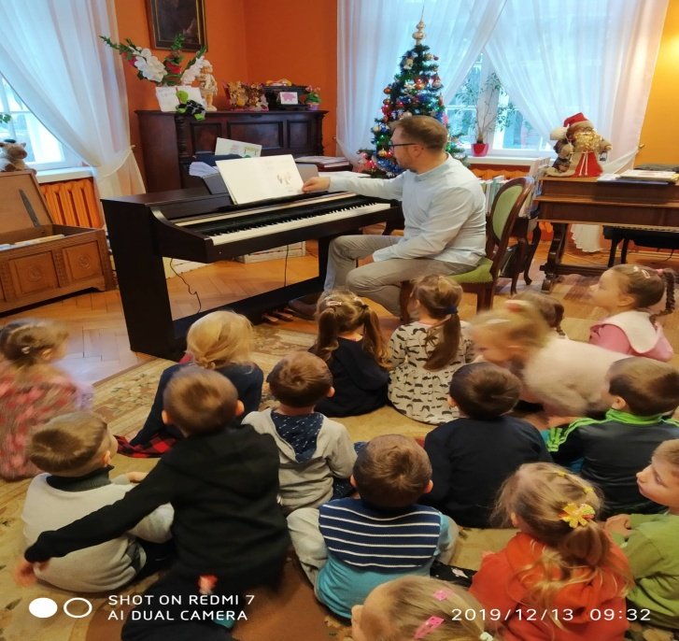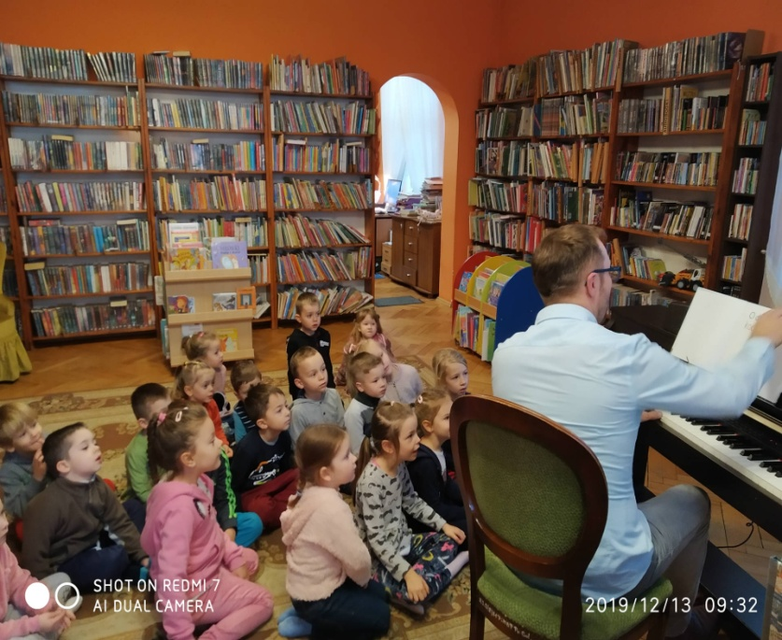
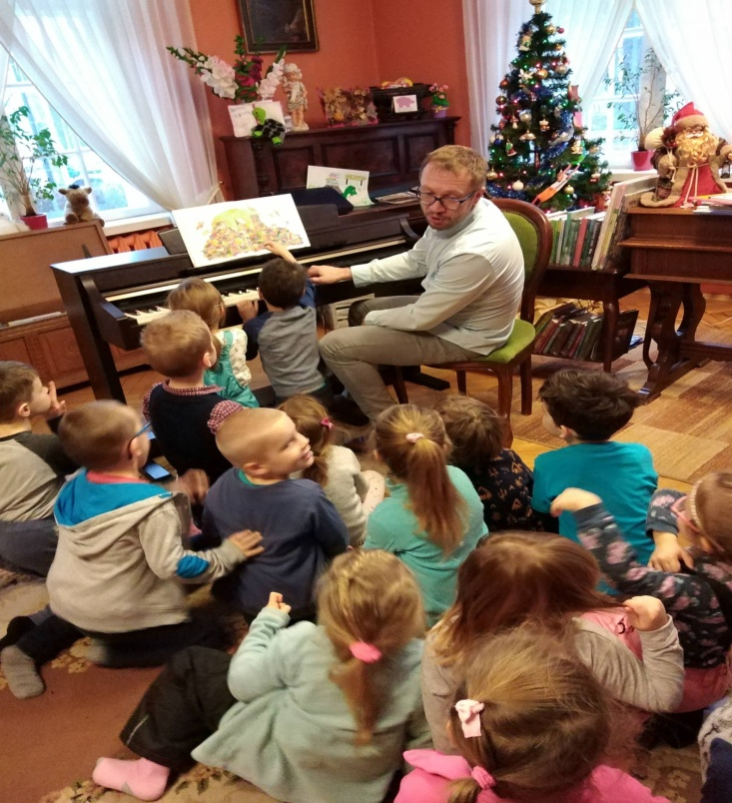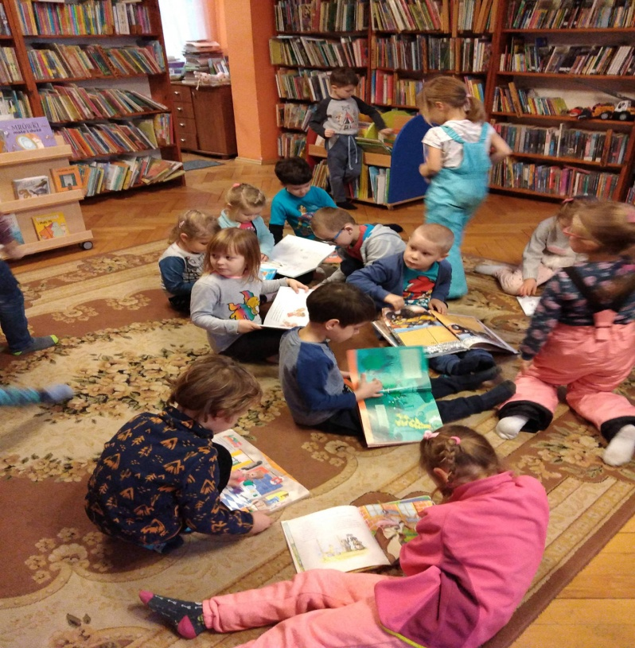
AKCJA CHARYTATYWNA VI KIERMASZ ŚWIĄTECZNY "PROMYCZEK DOBRA"

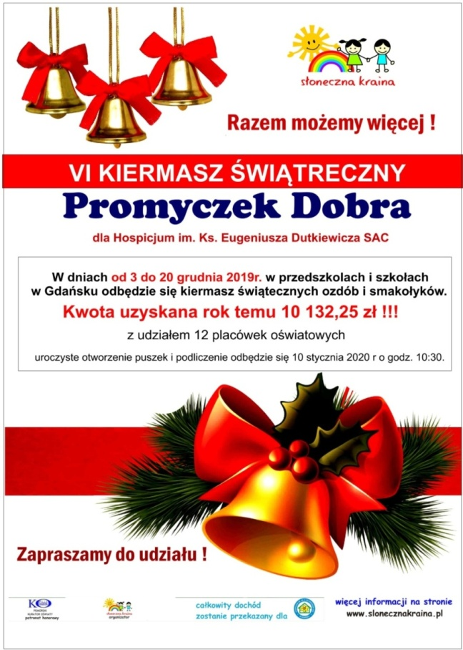
Przedszkole włączyło się do akcji charytatywnej i przeprowadziło kiermasz świąteczny- sprzedaż ozdób świątecznych w wykonaniu pań , dzieci i rodziców . Pieniążki zostały wrzucane do specjalnych puszek na cel Hospicjum

SPOTKANIE ŚWIĄTECZNE Z RODZICAM
Gr II 4- latki w dniu 18 grudnia 2019 zaprosiła rodziców na spotkanie świąteczne do przedszkola. Dzieci składały życzenia rodzicom, ubierały wspólnie choinkę i wręczały rodzicom własnoręcznie wykonane upominki.

OZDABIANIE PIERNICZKÓW
19 grudnia 2019 wszystkie przedszkolaki ozdabiały pierniczki, które zostały upieczone przez panie kucharki. Dzieci z wielkim zaangażowaniem i starannością wykonywały ozdoby na pierniczkach. Wszystkie prace były przepiękne. Pierniczki zostały skonsumowane podczas spotkań wigilijnych w grupach.
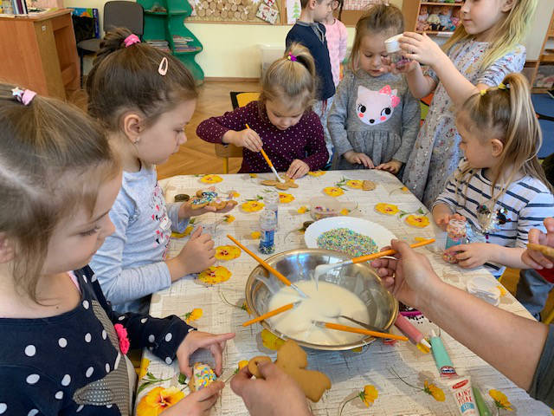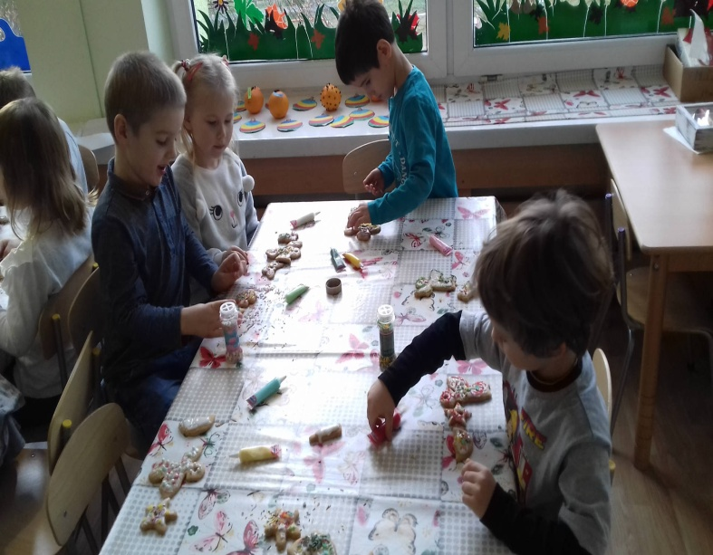

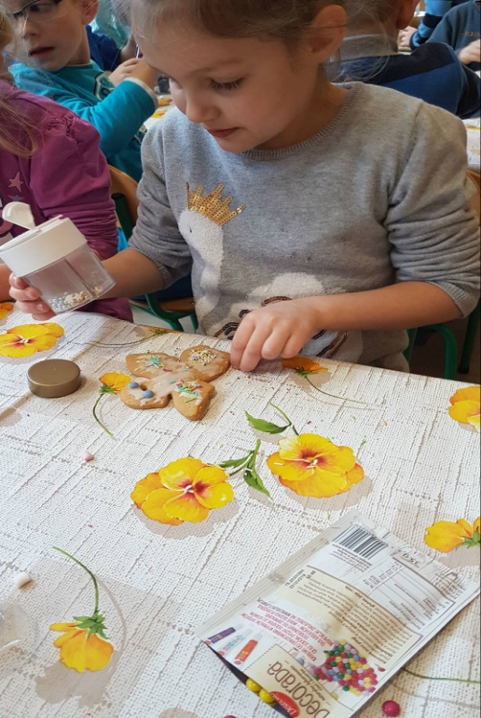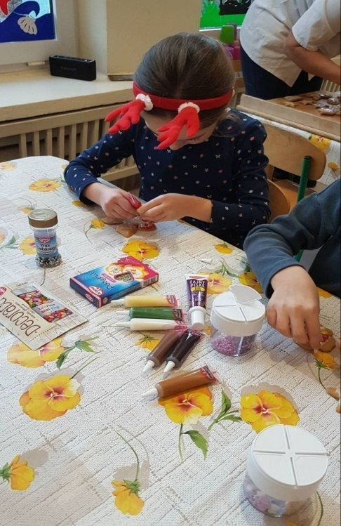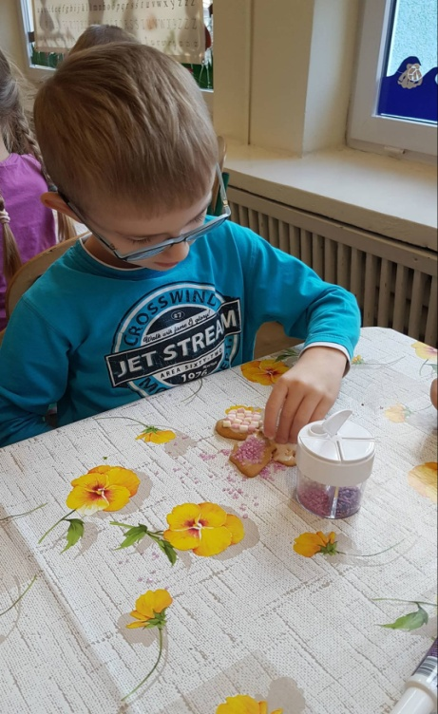
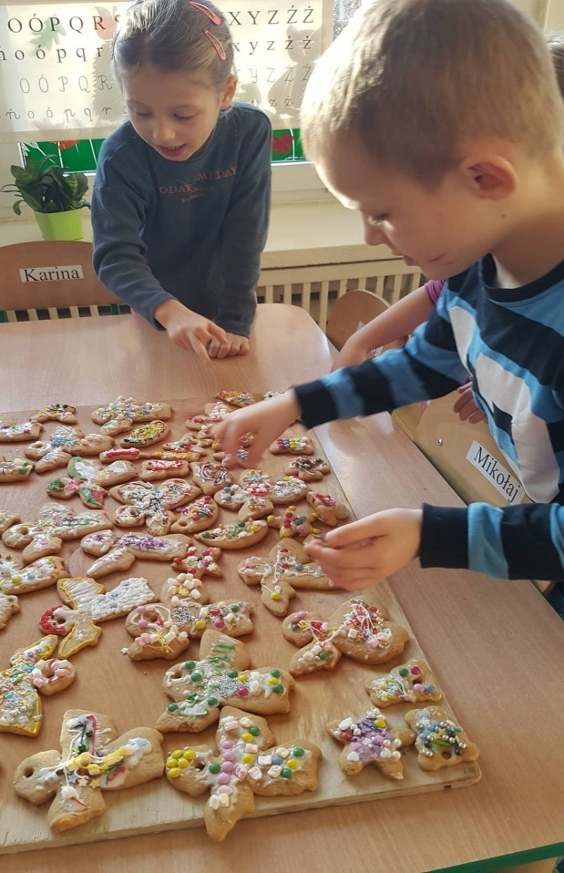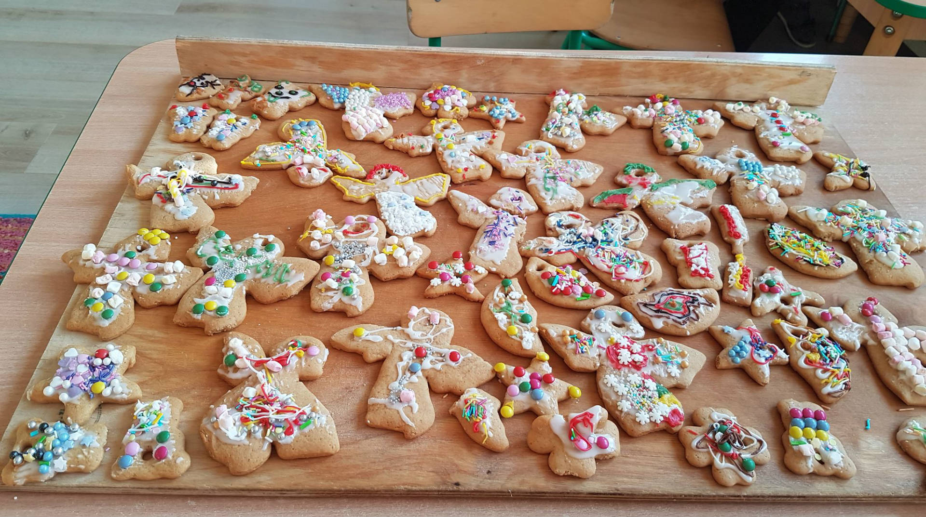

JASEŁKA
20 grudnia 2019 dzieci z najstarszej grupy wystawiły dla całej społeczności przedszkolnej "Bajkowe Jasełka" . Oprócz tradycyjnych postaci- Aniołków, Pasterzy w odwiedziny do Maryi, Józefa i małego Jezusa przyszły między innymi postaci- Dziewczynka z zapałkami, Jaś i Małgosia, Smerfy, Calineczka, Pinokio, Sirotka Kopciuszek oraz dzieci, które to przyszły z darami. Dzieci pięknie odegrały swoje role. Zaśpiewały pastorałki indywidualnie i grupowo. Na zakończenie Jasełek wyrecytowały wierszyk o opłatku i zaśpiewały kolędę "Jest taki dzień". Przedszkolaki wprowadziły cała społeczność przedszkolną w nastrój świąt Bożego Narodzenia.
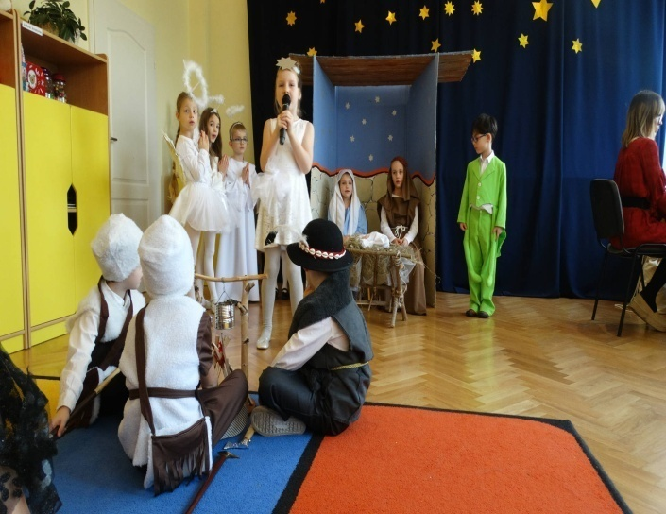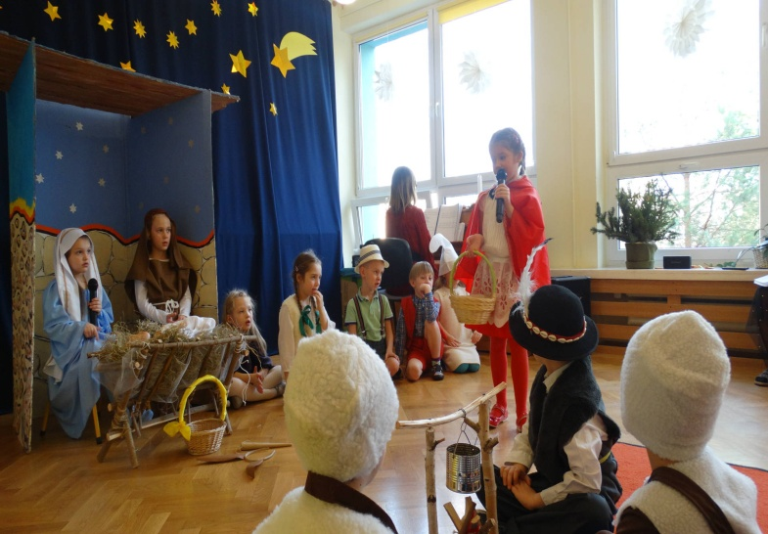
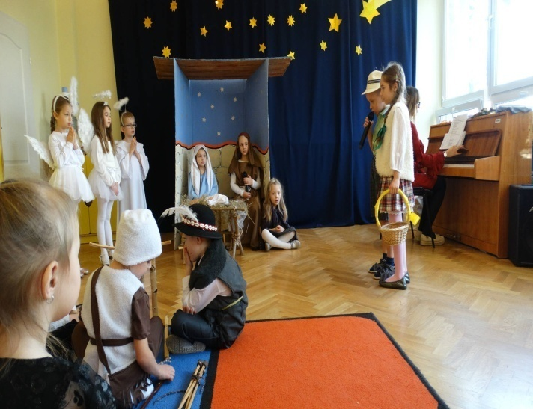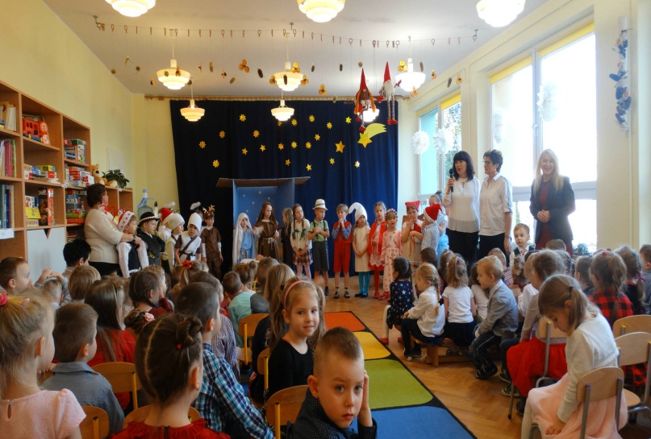

SPOTKANIA OPŁATKOWE, WIZYTA ŚWIĘTEGO MIKOŁAJA
20 grudnia 2019 po obejrzeniu Jasełek w każdej grupie odbyły się spotkania opłatkowe. Dzieci wspólnie z paniami dzieliły się opłatkiem składając sobie życzenia. Następnie jadły obiad wigilijny- pierogi z kapustą i grzybami, piły barszczyk czerwony i kompot z suszu oraz jadły własnoręcznie ozdabiane pierniczki i mandarynki.
Po wigilii dzieci odwiedził Mikołaj, który przyniósł dla każdego dziecka paczkę. Dzieci zrobiły sobie z Mikołajem wspólne zdjęcie i zaprosiły Mikołaja do swoich domów na Święta Bożego Narodzenia.
